Содержание

1. Новые параметры локальной сметы 2
2. Комплект параметров локальной сметы – сохранение в шаблон, загрузка 9
3. Новые виды документа в бланке сметы 13
4. Выбор начального вида документа при открытии 16
5. Новые формы сметной документации 17
6. Настройка ленты в окне с установками программы 20
7. Настройка панели быстрого доступа в окне с установками программы 24

1. Новые параметры локальной сметы
Наиболее значительные изменения и усовершенствования в ПК «ГРАНД-Смета» версии 5.5.2 касаются работы с параметрами локальной сметы. Для того чтобы открыть окно с параметрами локальной сметы необходимо нажать кнопку Параметры, расположенную на панели инструментов на вкладке Документ, или клавишу F6 на клавиатуре.
В версии 5.5.2 изменился состав и порядок закладок в окне с параметрами сметы, некоторые настройки перенесены на другие закладки, добавлены новые важные настройки.
Замечание: Далее описываются многочисленные настройки, которые необходимо задать в окне с параметрами сметы для того чтобы выполнить локальный сметный расчет в соответствии с той или иной существующей методикой. В ситуации, когда пользователь работает с параметрами сметы самостоятельно, это выглядит достаточно сложной задачей.
Зато в следующем пункте будет показано, как можно одним действием загрузить в смету заранее подготовленный (полученный от разработчиков программы) комплект параметров, содержащий все необходимые настройки для расчета. При этом для загрузки доступны разные комплекты параметров, соответствующие разным методикам расчета.
Большинство изменений в версии 5.5.2 имеют отношение к выбору способа расчета стоимости работ в локальной смете, округлению результатов расчета при выполнении математических операций с исходными данными. Также появилась принципиально новая возможность выбрать способ расчета поправочных коэффициентов к стоимости позиции сметы.
Поводом к внесению в программу таких изменений стало опубликование проекта нового приказа Министерства регионального развития Российской Федерации «Об утверждении форм сметной документации и порядка их заполнения в сфере определения стоимости строительной продукции».
Именно в данном документе при описании порядка заполнения граф в новой форме локального сметного расчета сказано, что при расчете стоимости позиции сметы следует использовать итоговое значение поправочных коэффициентов, округленное до двух знаков после запятой. Таким образом, полностью меняется порядок расчета стоимости позиций, где одновременно применяются несколько поправочных коэффициентов, предусмотренных общими положениями к сборникам единичных расценок или действующими методическими документами и письмами.
До сих пор в такой ситуации коэффициенты применялись последовательно, с нарастающим итогом. При таком способе каждый очередной коэффициент применяется к стоимости, посчитанной с учетом предыдущих коэффициентов. Зато согласно новому приказу Министерства регионального развития нужно сначала перемножить все коэффициенты между собой, округлить полученное произведение до двух знаков после запятой, после чего применить это итоговое значение к исходной стоимости позиции.
Ясно, что в зависимости от используемого способа расчета коэффициентов разница в результатах расчета может оказаться весьма существенной.
В ПК «ГРАНД-Смета» версии 5.5.2 выбор способа расчета коэффициентов в локальной смете осуществляется в окне с параметрами сметы на закладке Расчет + Общие. Также здесь предусмотрена возможность выбрать точность при округлении произведения коэффициентов.
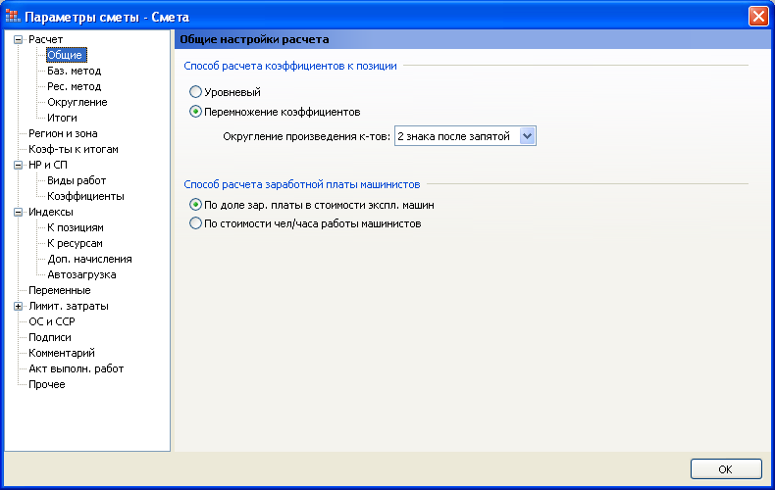
При установленном переключателе Уровневый расчет коэффициентов производится стандартным образом, а переключатель Перемножение коэффициентов следует использовать только при работе согласно требованиям нового приказа Министерства регионального развития.
Также на новую закладку Расчет + Общие перенесена настройка Способ расчета заработной платы машинистов. Напомним, что данная настройка в основном имеет значение при ресурсном расчете, и позволяет выбрать способ расчета значения заработной платы машинистов в составе ФОТ: либо по доле заработной платы в стоимости эксплуатации машин, либо по единой стоимости человеко-часа для всех машинистов. Первый способ – более точный, но требует ввода индивидуальных значений заработной платы машинистов по каждой позиции группы машин и механизмов в ведомости ресурсов.
На следующей по порядку новой закладке Расчет + Баз. метод теперь собраны все параметры расчета в базисных ценах и в текущих ценах базисно-индексным методом.
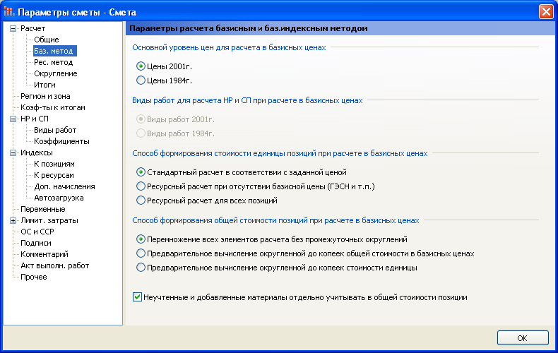
Большинство параметров здесь ранее уже использовались в программе, и полностью сохранили свое прежнее значение. Зато особого внимания заслуживает новая настройка Способ формирования общей стоимости позиций при расчете в базисных ценах. Она определяет очередность выполнения математических операций с исходными данными при расчете общей стоимости позиций сметы, в том числе при применении индексов пересчета в текущие цены.
Прежде чем рассказывать об этой новой настройке, будет полезно напомнить, какие варианты данного расчета были предусмотрены в предыдущих версиях ПК «ГРАНД-Смета».
При стандартном расчете сначала рассчитывалась единичная стоимость позиции сметы с учетом всех поправочных коэффициентов, а также индексов пересчета в текущие цены, при условии применения индексов по статьям затрат. Затем производилось округление этой единичной стоимости до копеек, после чего округленное значение оставалось только умножить на заданный объем работ, чтобы получить общую стоимость позиции в текущих ценах.
Такой порядок расчета использовался в программе всегда, кроме одного особого случая, когда при составлении сметы применялись расценки из базы данных Московских территориальных сметных нормативов.
В предыдущих версиях ПК «ГРАНД-Смета» можно было выбрать установку, чтобы в окне с параметрами сметы отображалась отдельная закладка ТСН – и тогда при установленном флажке Расчет по методике ТСН программа автоматически переключалась на другой порядок расчета.
При расчете по методике ТСН сначала рассчитывалась общая стоимость позиции сметы в базисных ценах с учетом заданного объема работ и всех поправочных коэффициентов, затем производилось округление этой стоимости до копеек, после чего к округленной стоимости позиции в базисных ценах применялись индексы пересчета, чтобы получить общую стоимость позиции в текущих ценах.
Ясно, что промежуточное округление до копеек при разной очередности выполнения математических операций приводило к разнице в результатах расчета между стандартным вариантом и расчетом по методике ТСН.
Ситуация усложнилась с появлением нового приказа Министерства регионального развития Российской Федерации «Об утверждении форм сметной документации и порядка их заполнения в сфере определения стоимости строительной продукции».
С одной стороны, описанная там очередность выполнения математических операций при расчете общей стоимости позиций сметы практически полностью повторяет методику ТСН. Но принципиальное отличие состоит в том, что согласно новому приказу Министерства регионального развития не предусмотрено использование в расчете округленного до копеек значения стоимости позиции сметы в базисных ценах. Наоборот, ясно сказано, что стоимость позиции в текущих ценах должна быть получена путем перемножения всех исходных данных – объема работ, исходных прямых затрат, поправочных коэффициентов и индексов пересчета в текущие цены.
Поэтому в ПК «ГРАНД-Смета» версии 5.5.2 и появилась новая настройка Способ формирования общей стоимости позиций при расчете в базисных ценах на закладке Расчет + Баз. метод в окне с параметрами сметы.
Первый из перечисленных здесь вариантов – Перемножение всех элементов расчета без промежуточных округлений – соответствует новому приказу Министерства регионального развития. Второй вариант – Предварительное вычисление округленной до копеек общей стоимости сметы в базисных ценах – является неотъемлемым элементом расчета по методике ТСН. А при установленном переключателе Предварительное вычисление округленной до копеек стоимости единицы осуществляется стандартный расчет согласно требованиям нормативных правовых актов и положениям методических документов, действовавших до 2012 года.
Кроме того, по причине сходства большинства положений из нового приказа Министерства регионального развития с расчетом по методике ТСН принято решение отказаться в версии 5.5.2 от специального параметра сметы Расчет по методике ТСН и в целом от закладки ТСН.
В связи с этим потребовалось добавить еще одну новую отдельную настройку для локальной сметы – Неучтенные и добавленные материалы отдельно учитывать в общей стоимости позиции. Данная настройка также расположена на закладке Расчет + Баз. метод. При установленном здесь флажке стоимость материалов, которые были добавлены в ресурсную часть позиции сметы, учитываются в общей стоимости работы, но при этом выделяются в документе отдельной позицией с возможностью применять к ним индивидуальные индексы пересчета в текущие цены. Ранее такой порядок расчета был исключительной особенностью методики ТСН, а теперь он предусмотрен также в новом приказе Министерства регионального развития.
На новой закладке Расчет + Рес. метод теперь собраны все параметры расчета локальной сметы ресурсным методом. Ранее эти параметры уже использовались в программе, и полностью сохранили свое прежнее значение.
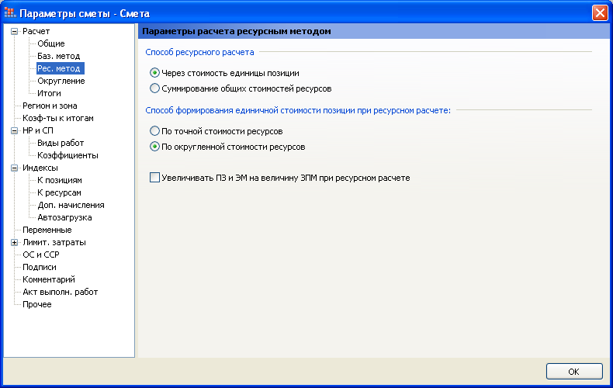
На следующей по порядку закладке Расчет + Округление нет новых настроек, но имеет смысл обратить внимание на один из предусмотренных вариантов обработки погрешности округления стоимости – Всегда рассчитывать ПЗ через сумму составляющих.
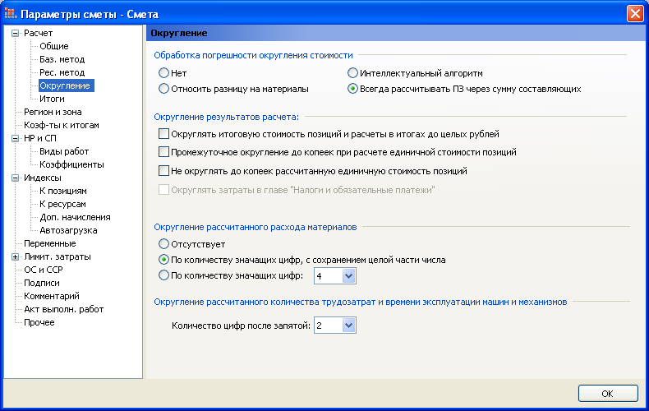
Дело в том, что в новом приказе Министерства регионального развития при описании порядка заполнения формы локального сметного расчета отмечено: сметная стоимость работы по позиции определяется суммированием итогов элементов затрат по соответствующим строкам позиции. Более того, в данном документе вообще нигде не используется такой показатель, как общее значение прямых затрат. Везде фигурируют только элементы прямых затрат. В связи с этим можно сделать вывод, что общее значение прямых затрат как самостоятельный элемент расчета в новой методике расчета просто отсутствует.
Таким образом, обязательным условием работы с локальной сметой в соответствии с требованиями нового приказа Министерства регионального развития является установленный переключатель Всегда рассчитывать ПЗ через сумму составляющих.
Следует заметить, что при работе по данной методике в принципе невозможно применить в позиции сметы поправочный коэффициент, который меняет только общее значение прямых затрат, но не распространяется на элементы прямых затрат. Также невозможно использовать в локальной смете такие расценки нормативной базы, где прямые затраты не являются суммой заданных элементов прямых затрат. Разумеется, с обычными федеральными или территориальными единичными расценками такого не бывает, но подобную картину можно увидеть в некоторых отраслевых или ведомственных сборниках.
Поскольку отдельной закладки ТСН больше не существует, все настройки, которые ранее были расположены на этой закладке и относились к особенностям расчета накладных расходов и сметной прибыли, в версии 5.5.2 перенесены на тематическую закладку НР и СП: Использовать норматив НР в соответствии с индексом, Использовать норматив СП в соответствии с индексом, Отдельное начисление НР и СП на заработную плату механизаторов (ЗПМ).
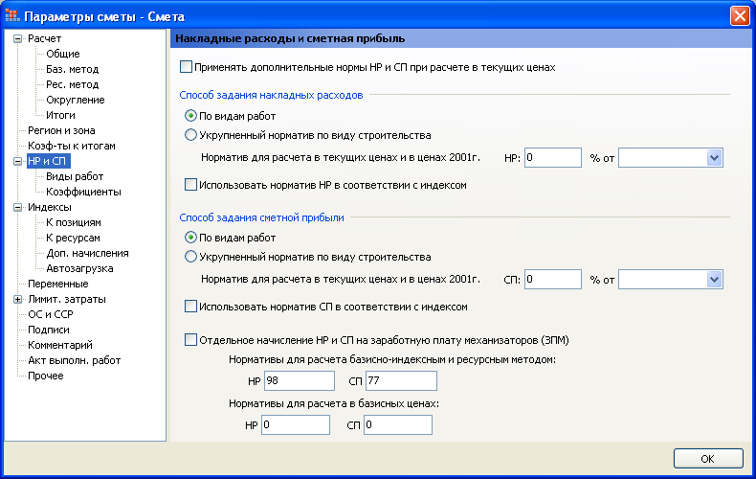
Ранее на закладке ТСН были продублированы настройки для выбора используемого в смете справочника видов работ, а также для выбора файла – сборника индексов для автоматической загрузки в позиции сметы индексов пересчета в текущие цены.
В версии 5.5.2 принято решение отказаться от дублирования настроек – таким образом, выбор используемого справочника видов работ теперь осуществляется только при помощи кнопки Используемый справочник на закладке НР и СП + Виды работ. А для выбора файла – сборника индексов следует пользоваться настройками, которые расположены на закладке Индексы + Автозагрузка.

2. Комплект параметров локальной сметы – сохранение в шаблон, загрузка
Для того чтобы выполнить локальный сметный расчет в точном соответствии с той или иной методикой, пользователь должен правильно задать в окне с параметрами сметы всю совокупность необходимых настроек.
Например, для расчета согласно новому приказу Министерства регионального развития требуется формировать стоимость позиции сметы путем перемножения всех исходных данных без промежуточных округлений – данная настройка расположена на закладке Расчет + Баз. метод в окне с параметрами сметы. Это подробно объясняется в предыдущем пункте.
Дополнительно нужно отметить флажком настройку, чтобы отдельно учитывать в общей стоимости позиции сметы неучтенные и добавленные материалы. Также требуется выбрать способ расчета коэффициентов – перемножение коэффициентов с округлением произведения до двух знаков после запятой. Кроме того, имеется еще ряд необходимых настроек, и достаточно неправильно задать хотя бы одну из них, чтобы результат расчета оказался не таким, каким он должен быть в соответствии с используемой методикой.
Расчет по стандартной методике, действующей до выхода в 2012 году нового приказа Министерства регионального развития, требует совершенно других настроек – тогда как при расчете по методике ТСН большая часть перечисленных выше настроек совпадает с новым приказом Министерства регионального развития, но некоторые все-таки отличаются.
Ясно, что при задании всех необходимых настроек каждый раз самим пользователем вручную очень высока вероятность совершения ошибки.
Поэтому трудно переоценить новую возможность, которая появилась в ПК «ГРАНД-Смета» версии 5.5.2 – сохранить текущую совокупность настроек из окна с параметрами сметы в виде некого внешнего файла, с возможностью впоследствии выбрать этот файл, чтобы все настройки из файла автоматически загрузились в параметры сметы.
Разумеется, можно таким образом сохранить несколько файлов с параметрами сметы, указывая для каждого из них собственное название, из которого понятно назначение данного набора параметров. Такие файлы с параметрами сметы в версии 5.5.2 называются шаблонами настроек расчета сметы.
В дистрибутив ПК «ГРАНД-Смета» изначально могут быть включены несколько шаблонов настроек расчета сметы, которые подготовлены разработчиками программы. В дальнейшем при работе в программе пользователь имеет возможность выбирать готовые доступные шаблоны либо сформировать в окне с параметрами сметы совокупность настроек по своему усмотрению и сохранить ее в качестве нового шаблона для последующего использования.
Выбор из перечня доступных шаблонов осуществляется на закладке Расчет в окне с параметрами сметы. Кроме названия шаблона здесь показывается также более подробный комментарий. Наличие комментария к шаблону настроек расчета сметы не является обязательным, но рекомендуется добавлять его в шаблон для удобства использования.
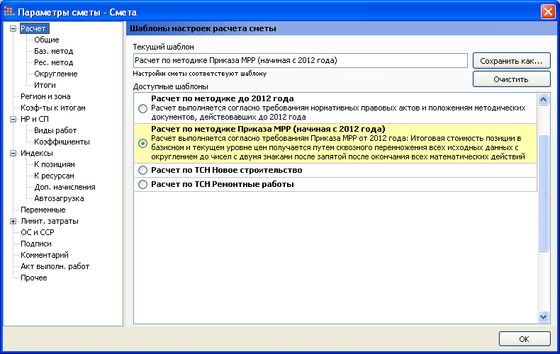
Если при выбранном шаблоне внести в окне с параметрами сметы какие-либо изменения в загруженные из шаблона настройки, программа сообщает об этом.
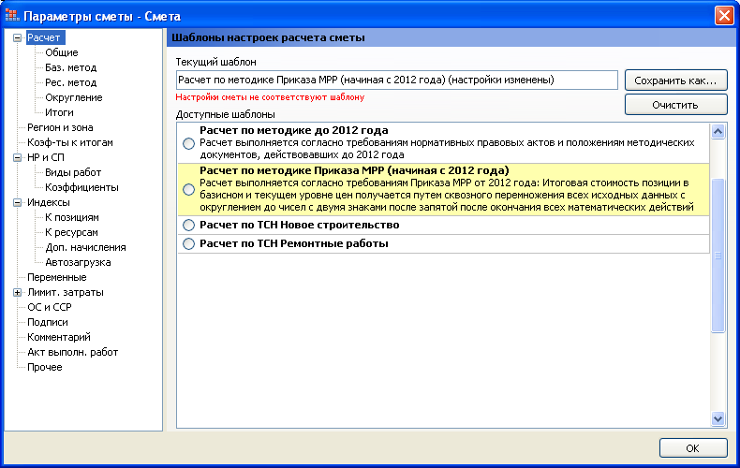
Для того чтобы сохранить текущие параметры сметы в новый шаблон, необходимо нажать здесь кнопку Сохранить как… При создании нового шаблона требуется задать его название.
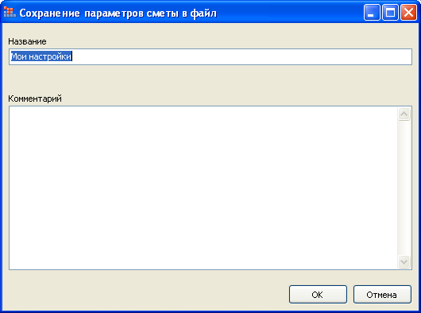
Также можно ввести более подробный текстовый комментарий.
Файлы с шаблонами настроек расчета сметы находятся в папке SmetaProps в папке с данными клиента и имеют расширение *.gsopt. При установке программы на компьютер в данную папку копируются шаблоны, включенные в дистрибутив ПК «ГРАНД-Смета». Также сюда записываются новые шаблоны, созданные пользователем при работе в программе.
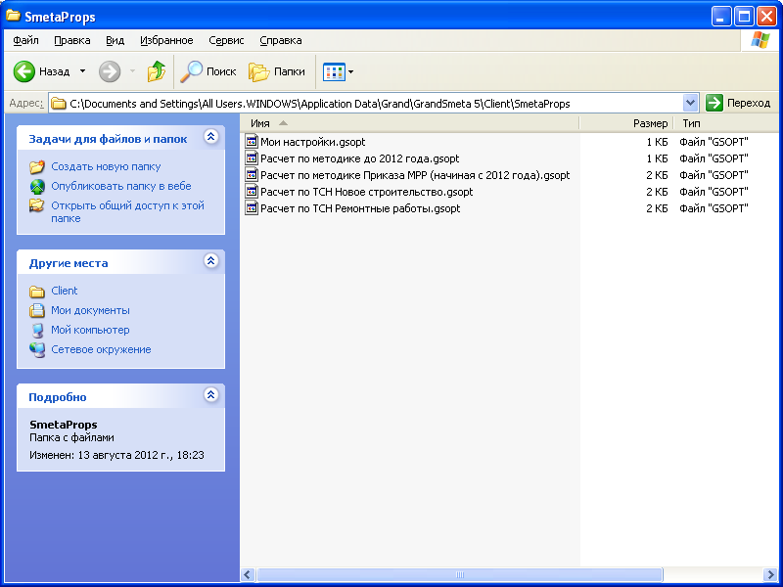
Следует иметь в виду, что помимо перечисленных выше настроек в шаблоне сохраняются также параметры обработки итогов, расположенные в окне с параметрами сметы на закладке Расчет + Итоги, указатель на выбранный для использования в смете справочник видов работ, и ряд других настроек, имеющих важное значение для расчета сметы.

3. Новые виды документа в бланке сметы
При работе по методике ТСН, а также по методике, описанной в новом приказе Министерства регионального развития, предусмотрена принципиально иная форма локального сметного расчета, чем в стандартном случае. В связи с этим в ПК «ГРАНД-Смета» версии 5.5.2 добавлены два новых вида документа – иначе говоря, режима отображения данных в бланке сметы: Локальная смета 2012 и ТСН.
Напомним, что выбор вида документа осуществляется при помощи кнопки Вид документа на вкладке Документ панели инструментов.
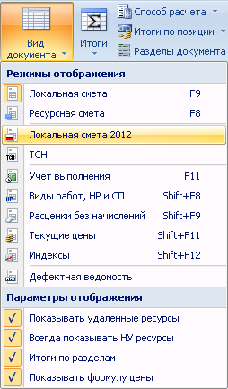
При выбранном виде документа Локальная смета 2012 данные в бланке сметы отображаются следующим образом:
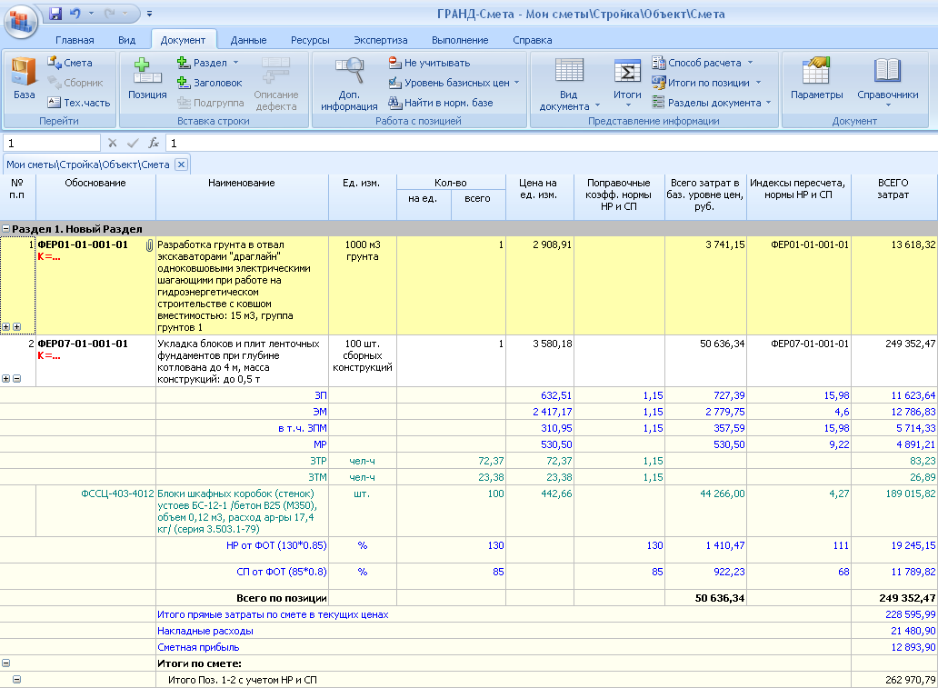
Здесь прежде всего следует обратить внимание на то, как элементы прямых затрат выводятся в столбик в одной и той же колонке, а также на отдельные колонки для отображения поправочных коэффициентов и индексов пересчета в текущие цены.
Кроме того, мы видим, как работает та самая настройка из параметров сметы, где говорится, что нужно отдельно учитывать в общей стоимости позиции сметы добавленные материалы.
Ну, и нельзя не отметить, что по каждой строке документа в таблице указывается общая стоимость в двух уровнях цен: сначала стоимость в базисном уровне цен, а затем в последней колонке – стоимость с учетом индексов, то есть в текущем уровне цен.
При выбранном виде документа ТСН по сравнению с предыдущим вариантом добавляется только одна колонка для коэффициентов зимних удорожаний по позициям сметы. Разумеется, такой вид документа следует использовать преимущественно при работе с локальными сметами, которые составляются с применением базы данных Московских территориальных сметных нормативов.
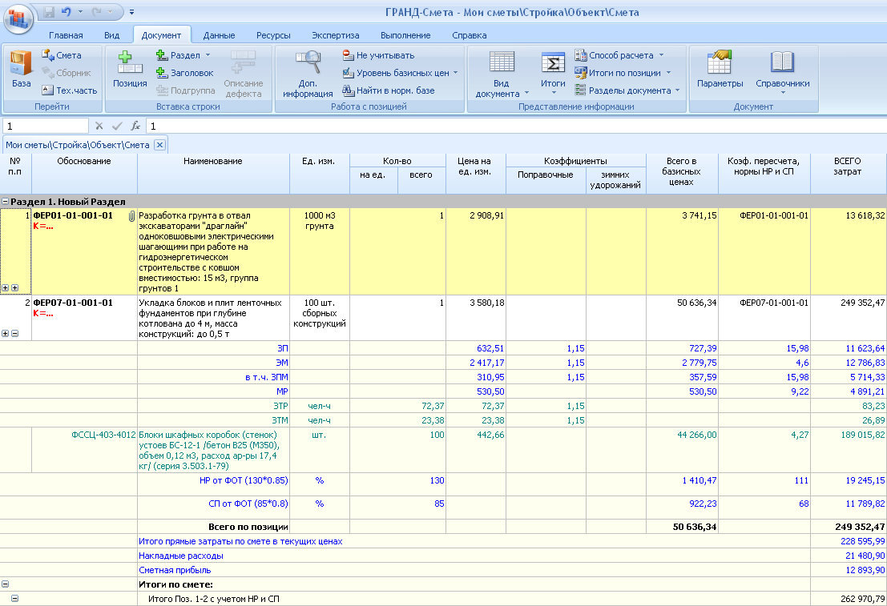
Следует иметь в виду, что при выбранных режимах отображения данных в бланке сметы Локальная смета 2012 и ТСН сохраняется возможность полноценной работы с локальной сметой, в том числе корректировка информации по позициям сметы и добавление новых позиций.

4. Выбор начального вида документа при открытии
В связи с появившейся возможностью использовать разные виды документа при составлении локальной сметы, в ПК «ГРАНД-Смета» версии 5.5.2 добавлена новая установка программы – Начальный вид документа при открытии.
Данная установка расположена на закладке Смета в окне с установками программы.
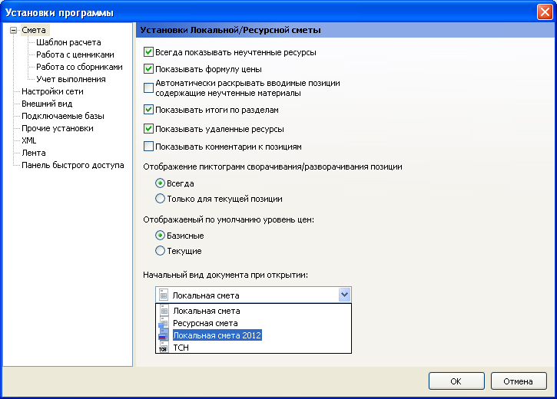

5. Новые формы сметной документации
В новом приказе Министерства регионального развития утверждены новые формы сметной документации: форма локального сметного расчета, форма ресурсной ведомости, и наконец, форма локального ресурсного сметного расчета.
В каждом документе выделяются две основные структурные части: шапка документа и табличная часть. Что касается шапки документа, там в основном содержатся стандартные реквизиты для сметной документации. А помимо стандартных реквизитов можно обратить внимание на то, что в каждой из трех новых форм присутствует наименование используемой сметно-нормативной базы и номер сертификата, который подтверждает достоверность данной нормативной базы.
Кроме того, в форме локального сметного расчета, которая применяется при использовании базисно-индексного метода, следует указывать наименование сборника индексов пересчета. А в форме локального ресурсного сметного расчета, которая применяется при использовании ресурсного метода, следует указывать наименование сборника текущих цен.
В связи с этим в ПК «ГРАНД-Смета» версии 5.5.2 при работе с подписями в окне с параметрами сметы в список кнопки Добавить дополнительно включены следующие типы подписей: Наименование СНБ, Наименование редакции СНБ, Наименование сборника индексов пересчета и Наименование сборника текущих цен.
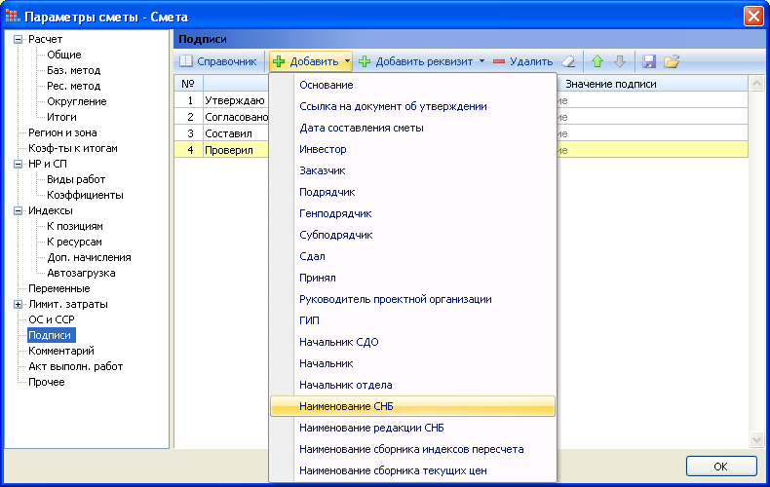
Шаблоны трех новых форм добавлены в список для выбора шаблона выходного документа при выполнении команды Экспорт в MS Excel (либо аналогичной команды для другого офисного приложения).
При этом шаблоны Локальный сметный расчет. Форма 2012 года и Локальный ресурсный сметный расчет. Форма 2012 года включены в раздел Локальные сметы, а шаблон Локальная ресурсная ведомость. Форма 2012 года включен в раздел Ресурсы.
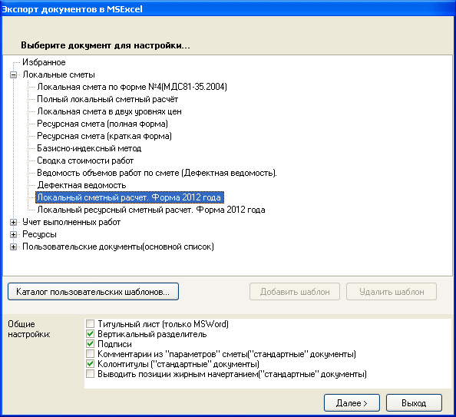
После того как название нужного шаблона выделено курсором, следует нажать кнопку Далее. Как обычно, на заключительном этапе производится настройка параметров, и затем автоматически запускается выбранная для экспорта внешняя программа (MS Excel, MS Word или OpenOffice.org Calc) с готовой печатной формой, которую при необходимости можно дорабатывать и выводить на печать в рамках данной программы.
Например, при выбранном шаблоне Локальный сметный расчет. Форма 2012 года полученный печатный документ выглядит следующим образом:
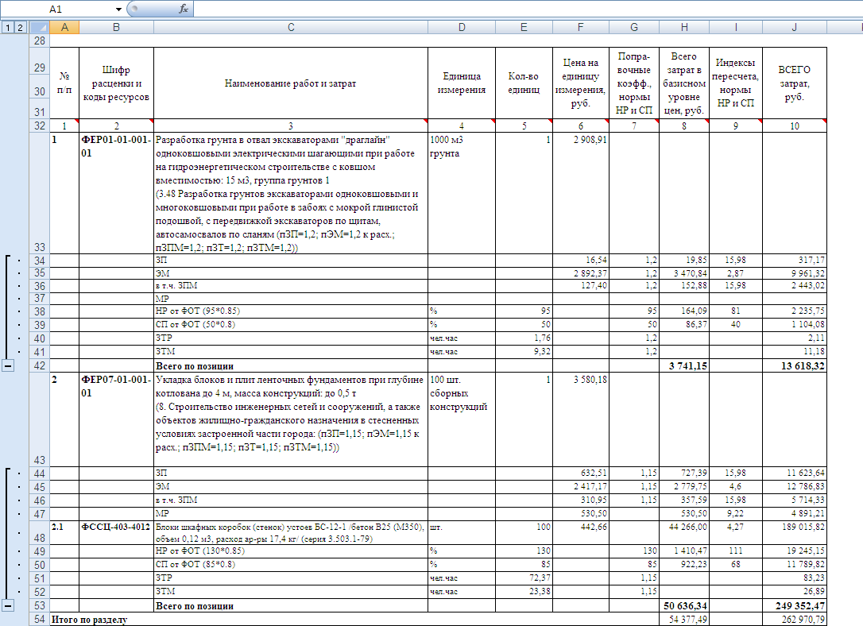
При желании можно убедиться, что данный документ полностью соответствует образцу, приведенному в приложении № 2 к новому приказу Министерства регионального развития.

6. Настройка ленты в окне с установками программы
В ПК «ГРАНД-Смета» версии 5.5.2 появилась возможность для настройки распределения команд по вкладкам на панели инструментов. Это делается на закладке Лента в окне с установками программы.
В левой части окна здесь представлены все команды, предусмотренные в ПК «ГРАНД-Смета». Команды сгруппированы по назначению, об этом свидетельствуют названия групп: Вид документа, Выполнение, Локальная смета и т.п. А в правой части окна представлены имеющиеся вкладки на панели инструментов с расположенными на них командами.
Находясь в правой части окна, можно открыть контекстное меню щелчком правой кнопки мыши и создать либо новую вкладку на панели инструментов, либо новую группу команд на текущей выделенной вкладке.
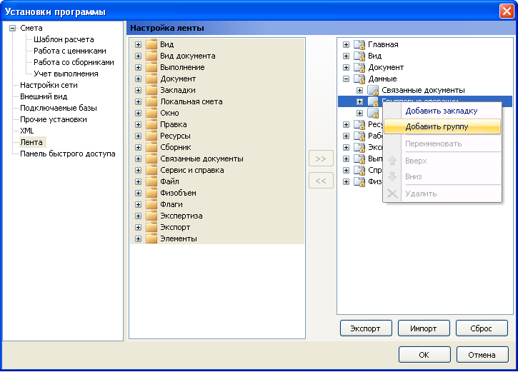
Добавленную строку можно переименовать, а также при необходимости передвинуть вверх или вниз по списку при помощи того же контекстного меню.
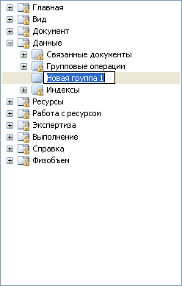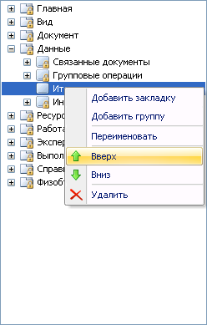
И затем остается только скопировать нужные команды из левой части окна в текущую выделенную группу справа. Например, добавив на вкладку Данные новую группу команд Итоги по позиции, можно скопировать туда из левой части окна одноименную команду Итоги по позиции, которая находится в группе Локальная смета. Эта команда позволяет развернуть (свернуть) для текущей позиции сметы данные о порядке формирования итоговой стоимости по позиции. Также целесообразно скопировать в группу Итоги по позиции команды Показать все стоимости и Скрыть все стоимости, которые позволяют одним действием выполнить указанную операцию сразу для всех позиций сметы.
Напомним, что для выполнения этой операции для одной отдельно взятой позиции сметы также можно щелкнуть мышью на правом значке в столбце с номером позиции в бланке сметы. При этом в бланке сметы отображается исходная стоимость и стоимость с учетом примененных коэффициентов на единицу, стоимость на весь объем работ, стоимость с учетом накладных расходов и сметной прибыли, результат применения индексов пересчета в текущие цены и т. д.
Ясно, что не обязательно было создавать справа новую группу команд – можно точно так же просто добавлять дополнительные команды в уже существующую группу.
Копирование текущей выделенной команды из левой части окна направо осуществляется нажатием кнопки .
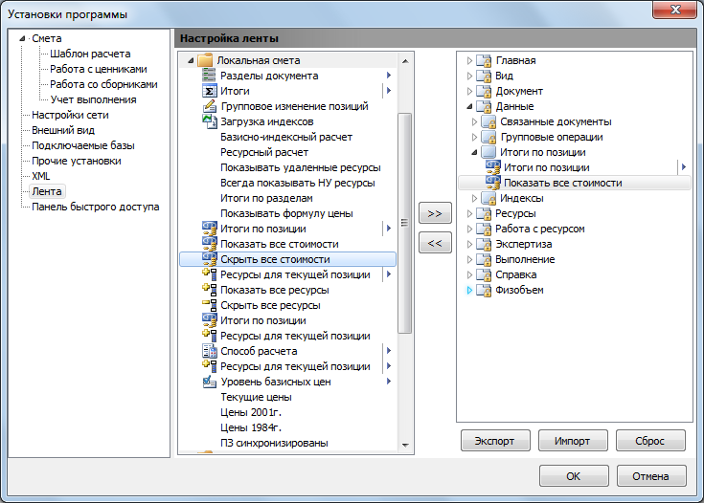
В результате на панели инструментов на вкладке Данные появляется новая группа команд.
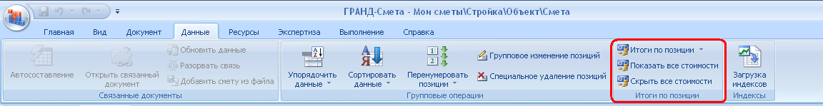
Настроив таким образом на одном рабочем месте желаемый вид панели инструментов в ПК «ГРАНД-Смета», можно целиком перенести данную настройку на другой компьютер.
Для этого требуется нажать кнопку Экспорт в окне с установками программы на закладке Лента и сохранить файл настроек ленты. И затем на другом компьютере остается только загрузить этот файл настроек нажатием кнопки Импорт. А кнопка Сброс позволяет отказаться от всех выполненных изменений и вернуться к принятому по умолчанию внешнему виду панели инструментов.

7. Настройка панели быстрого доступа в окне с установками программы
В ПК «ГРАНД-Смета» версии 5.5.2 появилась возможность для настройки панели быстрого доступа. Это делается на закладке Панель быстрого доступа в окне с установками программы.
Так же как и при настройке ленты из предыдущего пункта в левой части окна здесь представлены все команды, предусмотренные в ПК «ГРАНД-Смета». А в правой части окна представлены те команды, которые в данный момент расположены на панели быстрого доступа.
Любую команду из левой части окна можно скопировать направо нажатием кнопки . Например, рекомендуется в первую очередь поступить таким образом с командой Поиск.
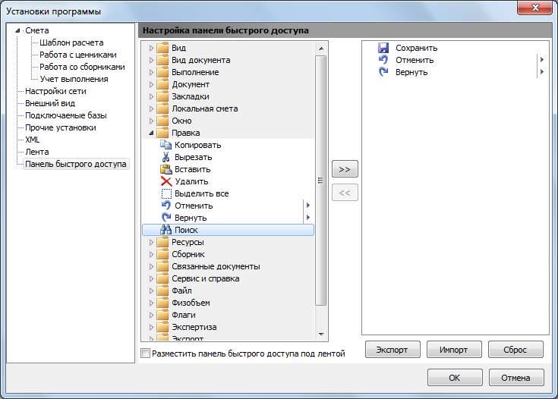
Напомним, что добавлять кнопки с основной панели инструментов на панель быстрого доступа также можно по-другому – щелчком правой кнопки мыши открыть контекстное меню и выполнить команду Добавить на панель быстрого доступа. Такая возможность уже была предусмотрена и в предыдущих версиях ПК «ГРАНД-Смета».
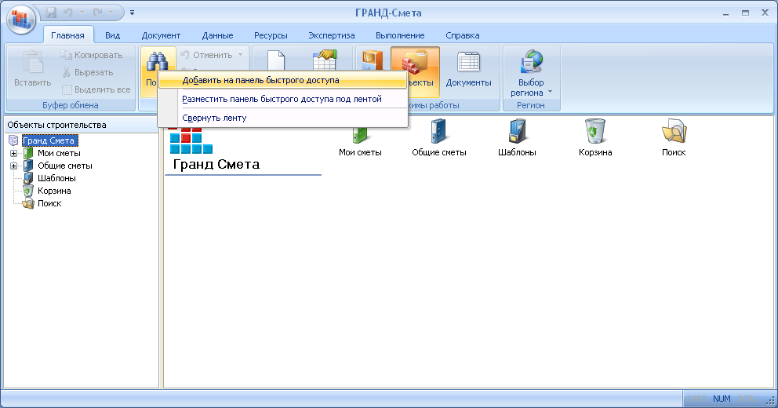
Зато в версии 5.5.2 при работе на закладке Панель быстрого доступа в окне с установками программы появилась возможность сохранить настройку панели быстрого доступа в виде внешнего файла, чтобы впоследствии загрузить данную настройку на другой компьютер. Для этого следует использовать кнопки Экспорт и Импорт, как было рассказано в предыдущем пункте. А кнопка Сброс позволяет вернуться к принятому по умолчанию набору команд на панели быстрого доступа.

